I PUNTI NOTEVOLI DI UN TRIANGOLO

Verifichiamo l’unicità dei punti notevoli di un triangolo utilizzando l’applicazione FLASH Cabri geometry, inserito come applicazione aggiuntiva ai programmi di cui normalmente è dotata la TI-89. Chi ha dimestichezza con il software Cabri Géomètre per Windows non dovrebbe avere difficoltà a orientarsi con la versione adattata del programma per la TI-89. Vi è da precisare che con la versione Cabri per la TI-89 non è possibile costruire immagini dinamiche non essendoci il tasto “mano”. Per avviare Cabri si deve premere il tasto APPS.

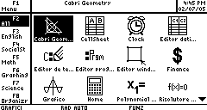

1- Gli assi di un triangolo si intersecano in un unico punto, detto circocentro.
Tracciamo un triangolo qualunque utilizzando il tasto funzione F3:

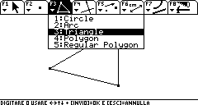

Col tasto F4, opzione 3, posizionando di volta in volta la matita su uno dei lati del triangolo, calcoliamo il punto medio (Midpoint) di ogni lato:

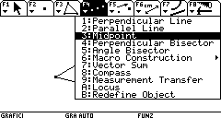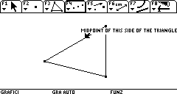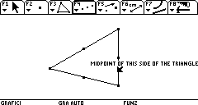

Col tasto F4, opzione 1, tracciamo la retta perpendicolare ad un lato passante per il punto medio, rimarcando in tal modo la definizione di asse di un segmento:

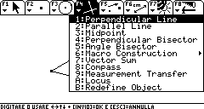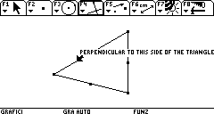

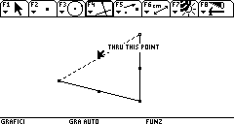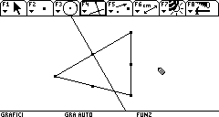

Riapplicando la stessa procedura per gli altri due lati, tracciamo gli altri due assi, verificando così come i tre assi di un triangolo si intersechino in un solo punto, il circocentro:

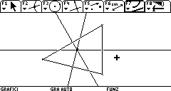

Per rendere la figura più efficace, col tasto F7, opzione 5 si possono aggiungere i nomi dei vertici del triangolo A, B, C e del circocentro O e con l’opzione 8 si può rimarcare il triangolo, in modo da distinguerlo dalle costruzioni fatte:

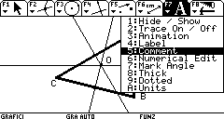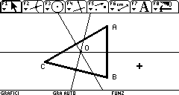

OSSERVAZIONE Se non c’è la necessità di far riflettere gli alunni sulla definizione e sulla costruzione dell’asse di un segmento, per tracciare l’asse di un lato del triangolo basta usare il tasto F4, opzione 4, che permette di tracciare direttamente l’asse del segmento su cui viene posizionata la matita:

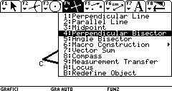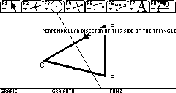

Infine, per mostrare come il circocentro sia il centro della circonferenza circoscritta al triangolo dato, basta utilizzare il tasto F3, opzione 1. Dopo aver indicato con la matita il circocentro come centro della circonferenza che si vuole tracciare e aver ingrandito la prima bozza di circonferenza con le frecce direzionali, in modo che passi per i tre vertici, si ottiene la circonferenza cercata:

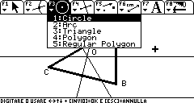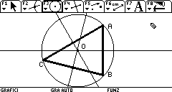

2- Le altezze di un triangolo si intersecano in un unico punto, detto ortocentro.
Dopo aver tracciato un triangolo qualunque, col tasto F4, opzione 1 tracciamo un’altezza del triangolo come retta perpendicolare ad un lato e passante per il vertice opposto, indicando con la matita rispettivamente il lato del triangolo e il vertice interessati:

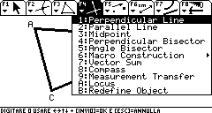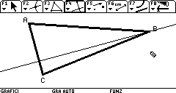

Ripetendo la stessa procedura per gli altri due lati, si verifica come le tre altezze di un triangolo passino per un unico punto, l’ortocentro:

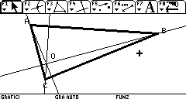

3- Le mediane di un triangolo si intersecano in un unico punto, detto baricentro.
Dopo aver tracciato un triangolo qualunque, calcoliamo i punti medi dei lati del triangolo usando il tasto F4, opzione 3:

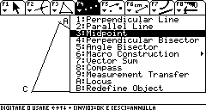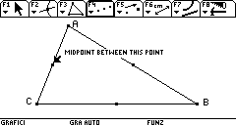

Col tasto F2, opzione 5, tracciamo ora i segmenti che uniscono ciascun punto medio con il vertice opposto:

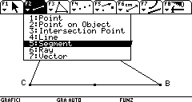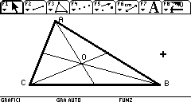

Si verifica così che le tre mediane di un triangolo si intersecano in un punto, il baricentro.

4- Le bisettrici di un triangolo si intersecano in un unico punto, detto incentro.
Dopo aver disegnato un triangolo qualunque, col tasto F4, opzione 5 tracciamo la bisettrice di un angolo. Per indicare l’angolo, occorre indicare con la matita, in successione, uno dei lati dell’angolo, il vertice, l’altro lato dell’angolo:

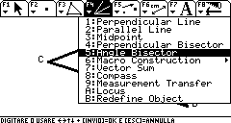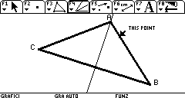

Ripetendo lo stesso procedimento per gli altri angoli, si verifica che le bisettrici di un triangolo si intersecano in un punto, l’incentro:

